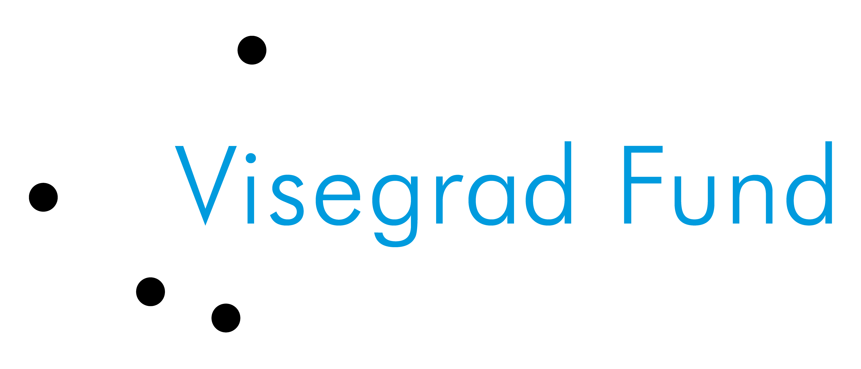


Záväzná prihláška
na letný festival Neighbors without borders
dospelý

Termín : 15. – 19. 8. 2016 Miesto: Vihorlat rezort Sninské rybníky Snina http://vihorlatresort.sk/
Ubytovanie: pevná budova, 2 posteľové izby so sociálnym zariadením
Účastnícky poplatok : 20,-€
(Účastnícky poplatok zahŕňa stravu, ubytovanie, cestovné, prepravné, program, lektorov, animátorov, zdravotné zabezpečenie. )
Poukázať na účet SK06 1100 0000 0026 6208 0133
VS 15190806
Do správy pre prijímateľa uviesť priezvisko a meno účastníka
Meno a priezvisko: ..........................................................................................................................
Dátum narodenia:…..............................................................................................
Bydlisko:....................................................................................................................... PSČ: .........................
telefón: …………………................................................................................................................................
Zdravotné poistenie v: ........................................................................................................................
Kontaktný telefón
Mailový kontakt
Poštová adresa:...........................................................................................................................

V prípade neúčasti na podujatí budú od poplatku odpočítané už vynaložené náklady. V prípade závažného porušenia vnútorného poriadku festivalu môže byť účastník na základe rozhodnutia organizátorov vylúčený. V takom prípade hradí účastník všetky náklady spojené s ukončením pobytu. Organizátor nevracia alikvotnú časť účastníckeho poplatku. Organizátor neručí za straty a zničenie cenností (drahé kovy, elektronika a pod.)
Prehlásenie:
Týmto prehlasujem, že sú mi známe okolnosti prevádzky festivalu Neighbors without borderrs .
Dávam týmto výslovne súhlas s tým, aby detská organizácia FÉNIX, o.z. so sídlom Račianska 72, 831 03 Bratislava ako správca, prostredníctvom svojich organizačných jednotiek spracovávalo, v súlade so zákonom o ochrane osobných údajov, osobné údaje uvedené v tejto prihláške. Správca je oprávnený spracovávať osobné údaje prostredníctvom svojich spracovateľov, pričom beriem na vedomie, že takto určený spracovateľ či spracovatelia už nepodliehajú môjmu ďalšiemu súhlasu. Správca môže používať osobné údaje k svojej činnosti v nutnom rozsahu pre svoju činnosť. Súhlas trvá na obdobie 5 rokov. Ďalej súhlasíme so zverejnením fotografií a videozáznamov.
Dňa: ................................. V..............................................................
............................................................................................................ podpis
Kontakt: Milan Lukáč, DO FÉNIX, o.z., Račianska 72, 830 03 Bratislava
Mail: spravnecentrum@do-fenix.sk
Tel.: 02 44 63 63 71

Vyplnenú a podpísanú prihlášku je potrebné zaslať najneskôr do 15. 7. 2016

